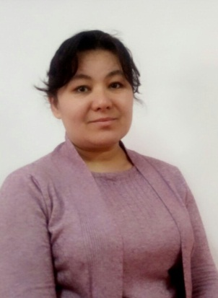
Якупова Надира Абдумажитовна,
ОҚО, Сайрам ауданы. Д.Қонаев атындағы №25 колледждің арнайы пән оқытушысы

Білімділік: Студенттерге бутерброд туралы мәлімет беру , бутерброд түрлерімен таныстыру
Дамытушылық: Студенттердің өз бетімен тағам түрлерін жасай білуін және аспаздық қабілетін дамыту
Тәрбиелік: Қыз баланы ас мәзірін дайндау кезінде тиянақты, ұқыпты, таза жұмыс жасауға тәрбиелеу.
Көрнекіліктер: Слайд, интерактивті тақта
Керекті құрал-жабдықтар: Тақтай, пышақ, тәрелкелер
Бутерброд жасауға арналған азық-түліктер
Сабақтық түрі: Аралас сабақ
Сабақтың әдіс-тәсілі: Ақпарат беру, топтық жұмыс
Сабақ барысы:
І. Ұйымдастыру кезеңі:
- студенттермен амандасу
- студенттерге түгендеу, назарын сабаққа аудару
ІІ. Үй тапсырмасын сұрау
- Жұмыртқа мен сүзбенің тағамдағы маңызын айтыңыз?
- Жұмыртқаны жылулық өңдеу әдістерін айтыңыз?
- Сүзбеден жасалатын салқын тағам түрлерін айтыңыз?
- Сүзбеден жасалатын ыстық таағам түрлерін айтыңыз?
ІІІ. Жаңа тақырыпты баяндау.
Ал енді сабақтың жаңа тақырыбына көшейік. Бутерброд деген не екен, оны қандай азық-түліктен дайындайтынын көрейік. Бутербродтар ашық (жай басытқылық, жиынтүр) және жабық сендвичтер деп бөлінеді.
Бутерброд неміс сөзінен шыққан болып «Нанға жағылған май» деген мағынаны білдіреді. Біз бутерброд сөзін кең мағынасында қолданамыз.
Бутербродтардың негізгі түрлері:
- ашық (азық көрініп тұрады)
- жабық (сэндвичтер)
- тіске басар басытқы (3х3см мөлшері канапе), оның түйірлері көкөністен жасалған.
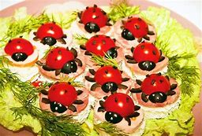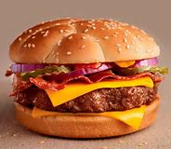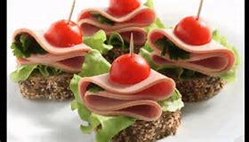

Ашық бутербродтар жиынтығы азық түліктің бірнеше түрінен жасалады. Оларды жасылкөк, пияз, ақжелкек, жұмыртқа және т.б әсемдейді. Ашық бутербродтар бастқылық (канапе) фуршеттік қызмет көрсеткен жағдайда пайдаланады. Оны жасау үшін бидай нанын 5мм қалындықта, пішінін әр түрлі етіп тіліп, майға құрады, суытады, сосын май немесе май қоспасын жағып,оған әр түрлі өнімдерді салады. Канапені қатпарлы қамырдан жасалатын прутондарға жасауға болады.
Жабық бутербродтар (Сендвичтер)
Бұл бутербродтар көліктерде, демалыс орындарында қызмет көрсететін жағдайда ұсынылады. Оларды нанның екі тілмінің ортасына гарнир (шұжық, ірімшік т.б) салып жасайды.

Бутербродтар салқын тағамдарға жатады. Олардың таңғы, түскі, кешкі асқа тез дайындауға болады. Бутерброд мәзірді түрлендіреді, әр түрлі тағамдардың сәнін кіргізіп, кісінің тәбетін ашатындай етіп көрсетеді. Оны жеке тағам ретінде немесе ас алдында сорпамен, шаймен, кофемен, сондай-ақ ыстық тамақсыз дастарқанға басытқы ретіне беруге, жеңіл желпі той томалақта, сейіл серуенге алып шығуға болады.
Қолданылған қоспаға байланысты бутербродтар:
- ет өнімдерінен жасалған
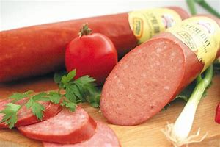
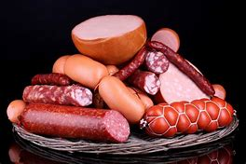
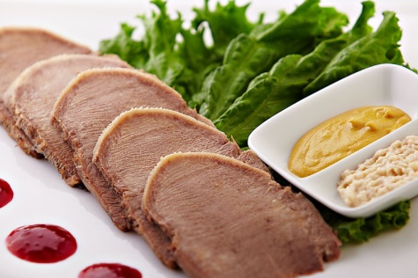
- балық өнімдерінен жасалған
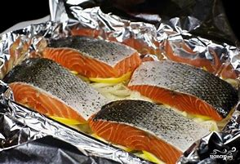
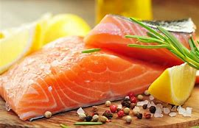
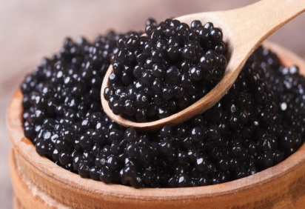
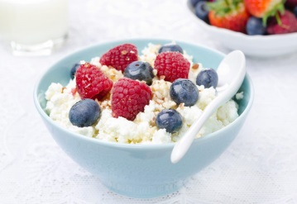
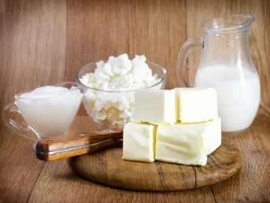
- сүт өнімдерінен жасалған
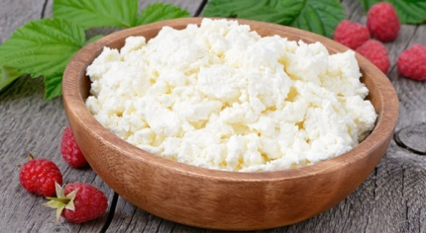
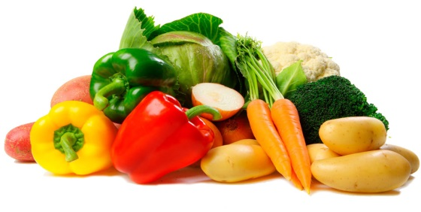
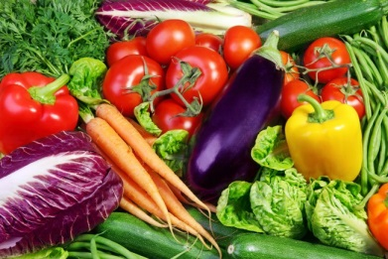
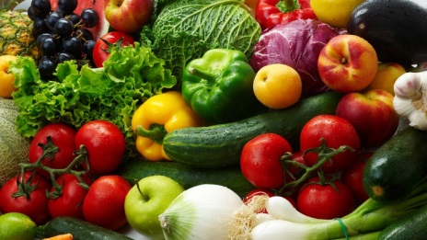
- көкөніс өнімдерінен жасалған

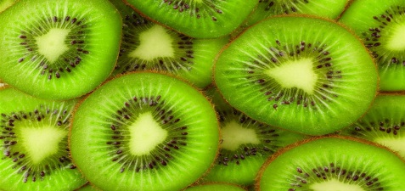
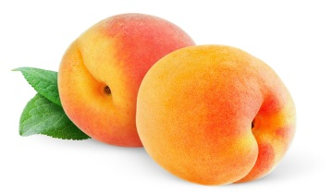
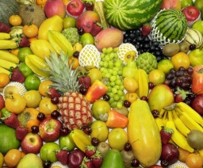
- жеміс көкөністерден жасалған

Өңдеу тәсіліне байланысты бутербродты салқын, ыстық деп топтауға болады.
Бутерброд дайындауға қажет азық-түліктердің ықтималды үйлесімі
Еттен
- Май, шұжық, ветчина, піскен ет, піскен тіл
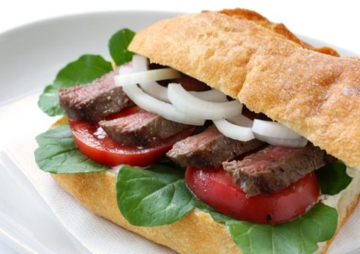
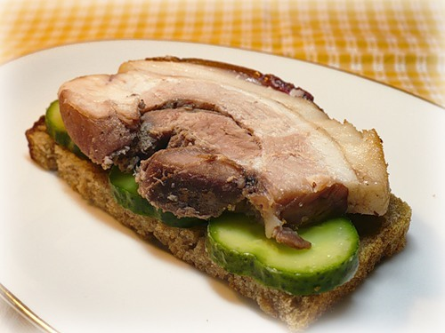
- Қышамен аралас май, піскен ет, пияр, қызанақ, жасымша

Балықтан жасалған.
- Піскен балық, май, майонез, жасымша
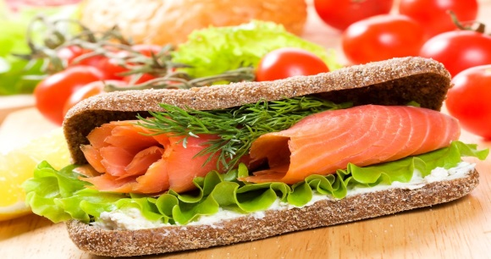
- Майшабақ, шабақ, балық паштеті, сардиналар,
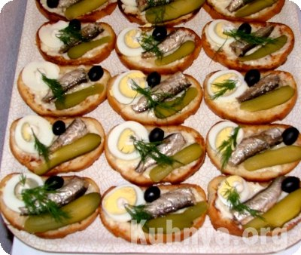
Сүт өнімдерінен жасалған.
- Май, ірімшік сүзбе, (брынза) қатты ірімшік
- Сүзбе массасы тосап
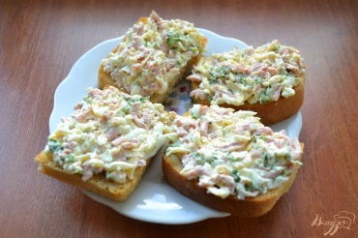
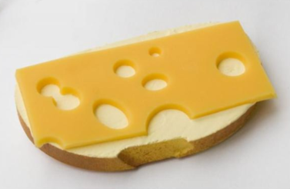
Көкөністерден жасалған.
- Май, қызанақ езбесі, жұмыртқа, ақжелкек көгі, көк пияз, салат жапырағы
- Қызылша, сәбіз, қияр, қызанақ
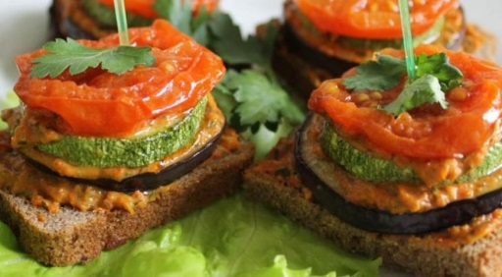
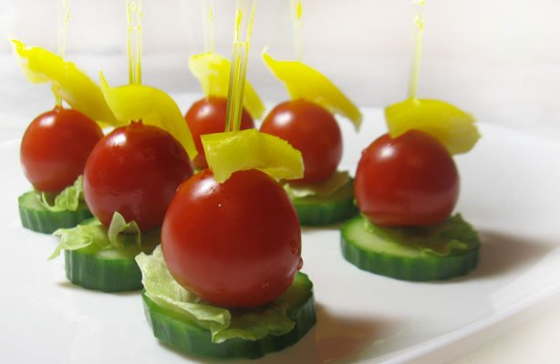

Жемістерден жасалған.
- Алма, жаңғақтар, апельсиндер, жидектер т.б
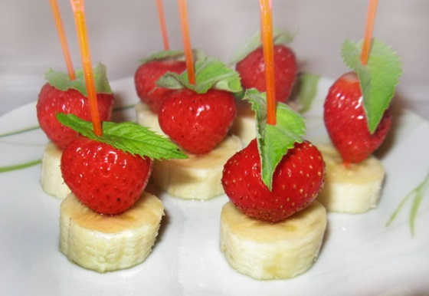
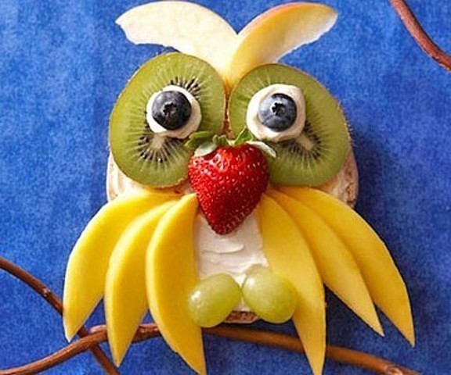

IV. Сарамандық жұмыс. Керекті құралдар: тақтай, пышақ, тәрелкелер, азық-түліктер.
Қыздар өз қалаулары бойынша бутерброд жасаулары қажет.
- Ал енді қыздар бүгінгі сабақтан алған білімдеріңді іс жүзінде пайдаланып, бутерброд жасайсындар. Тағам әзірлегенде адам өзінің көңіл күйін сол тағам арқылы көрсетеді. Бутербродтарыңды барынша жақсы көңіл-күйде, бар ықыласпен әзірлеңдер. Іске сәт қыздар!
Санитария және гигиена талаптарына сай студенттер қол жуу бөлмесіне шығып қолдарын сабындап жуып, іске кірісу алдында қыздар аспаздардың арнайы киімдерін киіп кіреді
- Қыздар өздеріңіз қалаған бутербродты жасауларыңыздан алдын сіздер асханадағы жұмыс кезіндегі қәуіпсіздік ережесін еске түсіріңдер.
- Пышақты, шанышқыны ұсынған кезде сабын ілгері қаратып беру керек
- Көкөністерді арнайы тақтайшаларда тұрау қажет
- Азықты тұрағанда пышақты тақтадан тым жоғары көтермеу керек, пышақ жүзінен сол қолдың саусақтары бүгіліп, қашық түруы тиіс.
- Көкөністерді үккіштен өткізгенде оны қатты ұстау қажет және тым майдалап жіберуге болмайды.

V. Дайын бутербродтардың сапасына қойылатын талаптар:
- Бутерброд жеу алдында ғана дайындалуы тиіс;
- Бутерброд құрамындағы азықтар жасаң болуы тиіс;
- Нан үзімдерінің қалыңдығы 0.51см болуы қажет;
- Нан азықтармен түгел жабылған болуы қажет;
- Бутербродтардың дәмі, түсі, және иісі қолданылған азықтарға сәйкем болуы тиіс;
- Бутербродтардың тоңазтқышта сақталу мерзімі 4-8⁰ мөлшерінде 3 сағаттан аспаған жөн
- Көкөністерді турамастан бұрын алғашқы өңдеуден өткізу қажет;
- Нан, көкөністер турау кезінде әрқайсысына арнайы тақтайшалар пайдаланылады;

VI. Қорытынды.
- Міне оқушылар бүгін біз сіздермен әр түрлі бутерброд түрлерінің қалай жасалатынымен танысып, кейбіреулерін жасап көрдік.
- Бүгінгі тақырып бойынша қандай сұрақтарыңыз бар?
Жаңа материал пысықтау мақсатында сұрақтарға жауап беру?
- Бутерброд түрлерін айтыңыз?
- Бутерброд сөзі қандай мағынаны білдіреді?
- Бутербродтар қандай өнімдерден дайындалады?
- Бутерброд үшін кесілген нанның қалыңдығы қандай болуы керек?
- Сэндвичтер қандай жағдайда ұсынылады?
- Канапе қандай дайындалады?
- Бутербродтардың сақталу температурасы және мерзімі?
Оқушыларды бағалау
Үйге тапсырма.
Ыстық бутерброд түрлерін жасау. Жұмыс орнын ретке келтіру

